Titul Česká astrofotografie měsíce za červen 2017

obdržel snímek „Trojice galaxií v Draku“, jehož

autorem je Jan K. Žehrovický

Souhvězdí Draka nenalezne na obloze každý. A to je to přitom souhvězdí velmi velké, nebo spíše dlouhé, obtočené okolo Velké a Malé Medvědice. Dokonce je viditelné po celý rok, je tedy cirkumpolární. Ke hvězdě Thuban, nejjasnější z celého souhvězdí, dokonce v době stavitelů velkých pyramid v Egyptě mířila zemská polární osa. Ta co nyní míří k Polárce. A v posledním záhybu dračího těla, kousek za hlavou, se nachází severní pól galaktický. Je to oblast oblohy, kterou amatérští astronomové trochu zanedbávají. Mléčná dráha je daleko, špatně se tam míří dalekohledem a mnoho tam toho ke koukání není.
Je to však pravda? Již „hluboké pole“ Hubbleova teleskopu mluví o opaku. Ale to je velké zrcadlo daleko na oběžné dráze. Vybavené úžasnými kamerami a moderními technologiemi. Ovšem, to je velký teleskop. Ale může se do temných hlubin vesmíru v oblastech nedalekých galaktickému pólu podívat třeba i amatérský fotograf?
Fakt, že zde zveřejňujeme tuto fotografii, nám samozřejmě na otázku již částečně odpovídá. Samozřejmě může. Hvězdná pole chudá na zářící mezihvězdný plyn galaktického rovníku, či naopak temná mračna zakrývající pohled do hlubin vesmíru jsou nejen pobídkou pro přehlídky vzdálených galaxií podobných těm „Hubbleovým“, ale i výzvou pro mnohé astrofotografy. Jedním z nich je i Jan Žehrovický, který namířil svůj teleskop a kameru na překrásnou trojici galaxií právě do souhvězdí Draka.
Skupina tří galaxií, nazývaná též „Skupina v Draku“, obsahuje zleva doprava (tedy na autorově snímku) spirální galaxii, na kterou se díváme téměř zepředu, s označením NGC 5985, dále pak eliptickou galaxii 5982 a opět galaxii spirální, tentokrát pozorovanou z boku, s označením NGC 5981. Celá skupina je od nás vzdálena přibližně 100 miliónů světelných let a na obloze zabírá plochu jen o něco větší, než zakryje měsíční úplněk. Představuje velmi odlišné typy objektů, byť každý z nich je samostatnou galaxií, která je domovem miliónů hvězd.
Asi nejhezčí člen skupiny, galaxie NGC 5985, je díky výrazným emisím záření určitých vlnových délek astronomy klasifikována jako Seyfertova aktivní galaxie. Předpokládá se, že v jejím centru, extrémně jasném jádru, se nachází supermasivní černá díra. Označení poddruhu galaxií "Seyfertova" získala po astronomovi Carlu Seyfertovi, který tento typ objektů studoval ve 40. letech 20. století.
Prostřední eliptická galaxie je díky slabé, ostře ohraničené obálce, považována za objekt, který v minulosti vznikl, případně jistě výrazně nabyl na hmotnosti, díky mnohému slučování menších galaxií, prostě takovým galaktickým kanibalismem.
Obě tyto galaxie dosahují přibližně 11. magnitudy. Nejslabší z trojice, NGC 5981, má jen 13. magnitudu. Objevil ji anglický astronom William Parsons Rosse 6. května 1850. Jasnější NGC 5982 měla větší štěstí. Tu díky Williamu Herschelovi známe již od 25. května 1788, stejně jako NGC 5985.
Snímek však neznázorňuje pouze tyto tři skvostné a oku lahodící objekty. Podíváme-li se pozorně, uvidíme, že mnoho „hvězd“ na snímku vůbec hvězdami není. Podrobnější pohled ukáže, že mnohé z nich mají různé nekulaté tvary svědčící ne o špatné kvalitě snímku, ale naopak o dokonalém pohledu ještě dále do hlubin vesmíru, snad až někam k hranicím známého vesmíru. Tyto zploštělé a vůbec různě tvarované malé objekty představují totiž také galaxie, ovšem velmi a velmi vzdálené.
Co na závěr? Snad ocenit, že autor vítězného snímku soutěže Česká astrofotografie měsíce, kterou zaštiťuje Česká astronomická společnost, neopomněl tuto na první pohled nezajímavou oblast nebes a podělil se s námi o nevšední zážitek. Přejeme spoustu podobných snímků z míst, kam se většina z nás asi nikdy nepodívá.

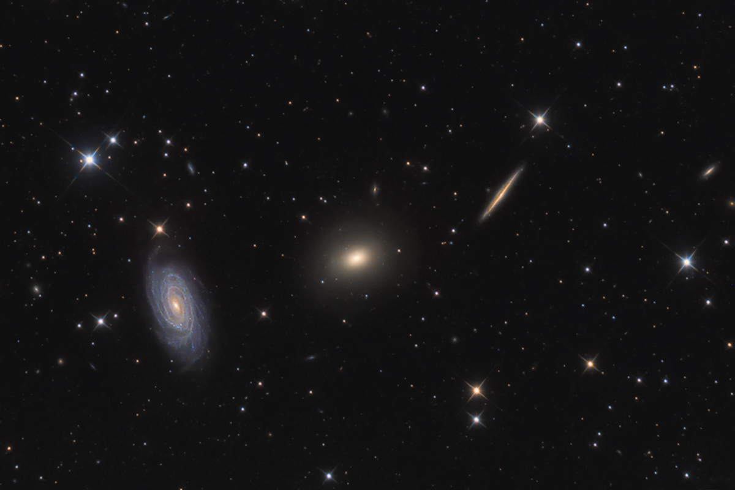

Autor: Jan K. Žehrovický
Název: Trojice galaxií v Draku
Místo: K. Žehrovice
Datum: 28.5.2017
Optika: Newton 192/800
Snímač: Atik 428EX
Montáž: SW AZ-EQ6

Vítězné snímky v jednotlivých měsících a další informace si můžete prohlédnout na
http://www.astro.cz/cam/.

Za porotu ČAM Marcel Bělík, Hvězdárna v Úpici.

